Informationen – Vielseitigkeitsbewerb

Landesmeisterschaft der Salzburger Schulen 2009/10
Herzlichen Glückwunsch zur Qualifikation ihrer Klasse und Schule zur Landesmeisterschaft 2010 im Vielseitigkeitsbewerb in Saalfelden. Auf den nächsten Seiten erhalten sie einige wichtige Informationen zu dieser Landesmeisterschaft am Dienstag, dem 1. Juni 2010.

Ort: BG/Sport-RG HIB Saalfelden
Lichtenbergstraße 13
5760 Saalfelden
http://www.gymnasium-saalfelden.at/

Termin: Dienstag, 01. Juni 2010 von 9.00 bis 16.00 Uhr
Den genauen Zeitplan finden sie auf Seite 3.

Die Veranstaltung findet bei jeder Witterung statt!

Veranstalter: ARGE Bewegung und Sport Salzburg
BG/Sport RG HIB Saalfelden
Organisation Landesleitung Vielseitigkeit - Mag. Thomas Trauner

Teilnehmer: Eine Liste mit den qualifizierten Klassen/Schulen finden sie auf Seite 3.

Teilnahmeberechtigung: Von den qualifizierten Klassen sind alle SchülerInnen teilnahme-berechtigt, die bei der Fern-Bezirksmeisterschaft teilgenommen haben und im Wertungsblatt eingetragen sind (anderenfalls bitte um vorherige Kontaktaufnahme!).
Bewerbe: Die Bewerbe sind an 3 verschiedenen Sportstätten der Schule durchzuführen:
- Turnhalle: Klettern und Geräteturnen (Boden, Kasten, Reck)
- Sporthalle: Hindernislauf, Balldribbling (Basketball)
- Leichtathletikanlage: Weitsprung, 60m, Dauerlauf, Schlagball
Eine genaue Beschreibung der Sportstätten mit den Bewerben samt einem Lageplan der Schule finden sie auf Seite 4.
Mannschaftsgröße: Ich bitte sie, die Ihnen zugesandte Klassenliste der teilnehmenden SchülerInnen und LehrerInnen der qualifizierten Klasse(n) zu kontrollieren und mir bis spätestens Freitag, 28.05.2010 per Email zurückzusenden.

Anreise: Ich bitte um ein Eintreffen an unserer Schule bis spätestens 8.45 Uhr (siehe Zeitplan auf Seite 3).
Fahrgemeinschaften mit Bus je Schule (2 Klassen = 1 großer Bus) (Abrechnung über ARGE für Bewegung & Sport - Salzburg möglich)

Verpflegung: Jede(r) teilnehmende SchülerIn erhält bei der Registrierung ein Getränk und einen „Energie-Riegel“ und bei den Bewerben gibt es kostenlosen Tee. Die weitere Verpflegung und Mittagessen obliegt den SchülerInnen/Schulen selbst.
Bitte um Organisation ihrerseits!

Wettkampfinfo: Bitte folgende Informationen bereits vorab mit ihren SchülerInnen besprechen, damit es am Bewerbstag nicht zu Verzögerungen kommt.
Die SchülerInnen erhalten alle Startnummern, welche sie den ganzen Tag tragen müssen. Sie erhalten am Bewerbstag eine Liste mit den zugeteilten Nummern. Die SchülerInnen müssen die Bewerbe stets in der angeführten Reihenfolge der Startnummern absolvieren.
Die SchülerInnen sollen im Idealfall bereits mit Sportbekleidung anreisen. Bitte ausreichend Wechselkleidung mitnehmen (v.a. bei Schlechtwetter). Jede(r) SchülerIn benötigt Hallenschuhe und Sportschuhe (bitte auch den Wechsel im Freien zwischen Sport- und Turnhalle bedenken - siehe Lageplan)
Der Veranstalter übernimmt keine Haftung bei Unfällen jeglicher Art und Verlust von Wertgegenständen (Bitte keine Wertgegenstände in den Garderoben lassen! - Betreuer dafür zuständig; evtl. gesammelt bei Registrierung zum Versperren abgeben). Bitte die SchülerInnen auch auf das Entfernen aller Schmuckstücke am Körper hinweisen! (evtl. abkleben)
Die medizinische Versorgung erfolgt durch ausgebildete Sanitäter der Schule.
Mit der Teilnahme an dieser Landesmeisterschaft nehmen die SchülerInnen und LehrerInnen folgende Vereinbarungen an!
- Ich nehme an der gesamten Veranstaltung, sowie an der abschließenden Siegerehrung teil!
- Ich verzichte im Rahmen der gesamten Veranstaltung auf Alkohol und selbstverständlich auch auf Drogen!
- Ich respektiere das Rauchverbot!
- Ich bekenne mich zu einem sportlichen, fairen Verhalten!
- Ich bemühe mich um ein höfliches, zuvorkommendes Auftreten im Wettkampf und in der Öffentlichkeit!
- Ich nehme zur Kenntnis, dass ein Fehlverhalten zur Disqualifikation der gesamten Mannschaft führen kann und ich für mutwillig herbeigeführte Schäden aufkommen muss.

Allgemeiner Zeitplan
ab 8:15 Registrierung der Schulen/Klassen in der Turnhalle (bis spätestens 9:00 Uhr) (jede Klasse erhält persönliches Starterpaket; Startnummern,…)
dazwischen Zeit zur Umkleide in den dafür vorgesehenen Räumlichkeiten
9:20 Eröffnung und Begrüßung in der Turnhalle
10:00/15 Beginn der Bewerbe auf den 3 Sportstätten

Mittagspause zu unterschiedlichen Zeiten (zwischen 11+13 Uhr) für jeweils etwa 30-45 Minuten (diverse Pausezeiten auch zwischendurch vorhanden)

14-14.30 Ende der Bewerbe (je nach Klasse)
Umkleide- und Duschmöglichkeit für alle Klassen
15.15 Siegerehrung in der Turnhalle
16.00 Ende der Veranstaltung

Einen persönlichen Zeitplan ihrer Klasse/Schule erhalten sie bei Registrierung am Wettkampftag!

Qualifizierte Klassen und Schulen
Die Qualifikation erfolgte nach den erreichten Klassenpunktezahlen, den jeweiligen Bezirken und maximal 2 Klassen pro Schule je Bewerb. Die vorliegende Tabelle zeigt die 7 qualifizierten Regelschulen und die 3 qualifizierten Sportschulen. Die Tabelle zeigt keine Reihenfolge nach den erreichten Punkten.
Nr | Schule | Klasse | Bezirk | Schultyp
1 | WSH Felbertal | 2a | Flachgau | Regelschule
2 | HIB Saalfelden | 1a | Pinzgau | Regelschule
3 | HIB Saalfelden | 2c | Pinzgau | Regelschule
4 | HS Adnet | 2a | Tennengau | Regelschule
5 | HS Adnet | 2b | Tennengau | Regelschule
6 | HS Kuchl | 2c | Tennengau | Regelschule
7 | HS Kuchl | 2d | Tennengau | Regelschule
1 | HIB Saalfelden | 1s | Pinzgau | Sportschule
2 | SHS Oberndorf | 1d | Flachgau | Sportschule
3 | SHS Oberndorf | 2d | Flachgau | Sportschule

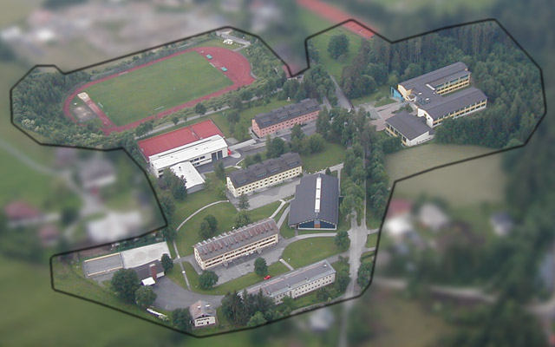
Lageplan BG/ Sport RG HIB Saalfelde
Leichtathletik-Anlage

Sporthalle

Turnhalle – 1. Treffpunkt

Info - Portier

Anfahrt
Leichtathletik-Anlage (60m, Dauerlauf, Schlagball, Weitsprung)
Turnhalle (Registrierung, Eröffnung, 3 Bewerbe Geräteturnen, Klettern, Siegerehrung)
Sporthalle (Hindernislauf, Balldribbling)

Bei Fragen oder Unklarheiten bitte um Kontaktaufnahme.
Ich wünsche uns am 01.Juni 2010 einen spannenden, fairen und unfallfreien Wettkampf und verbleibe mit sportlichen Grüßen

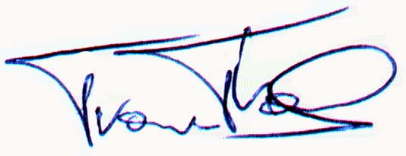

Mag. Thomas Trauner
Landesleitung Vielseitigkeitsbewerb
BG/Sport-RG HIB Saalfelden
Tel. 06582-72566
Mobil: 0664-3837185
e-mail: thomas.trauner@sbg.at

